Nowe produkty w ofercie firmy TECH Sterowniki

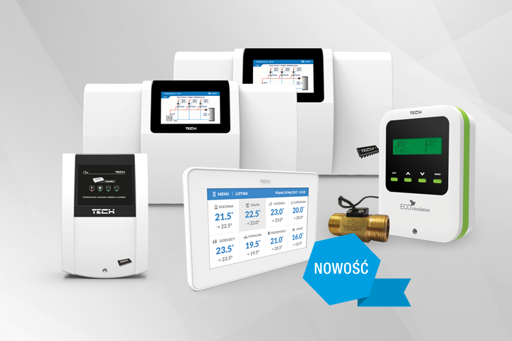

Sterowniki do instalacji i-2 oraz i-3, moduł zaworu mieszającego i-1m czy bezprzewodowy czujnik otwarcia okna to kilka spośród najnowszych produktów, które w ostatnim czasie zasiliły ofertę firmy TECH Sterowniki. Ponadto część spośród dotychczasowych modeli sterowników zostało wzbogaconych o komunikację WiFi, by można nimi było wygodnie zarządzać także zdalnie. Szczegółowe informacje na temat najnowszych produktów znalazły się w katalogach, opublikowanych na naszej stronie internetowej.

Nowe modele sterowników do instalacji
Jedną z kategorii produktów, które zostały wzbogacone o nowe urządzenia są sterowniki do instalacji. Nowe produkty to:
- ST-11 – regulator cyrkulacji CWU, sterujący pracą pompy cyrkulacyjnej oraz całego układu cyrkulacji.
- i-1m – moduł zaworu mieszającego przeznaczony do obsługi zaworu trój oraz czterodrożnego.
- i-1 (dawniej ST-431n), i-1 CWU – sterowniki zaworu mieszającego trój lub czterodrożnego z możliwością podłączenia dodatkowej pompy zaworu. Po rozbudowie o dodatkowy moduł internetowy możliwy jest nadzór instalacji przez aplikację eModul.
- i-2 oraz i-3 ­– sterowniki do instalacji umożliwiające zarządzanie dwoma lub trzema zaworami mieszającymi oraz dodatkowymi stykami i urządzeniami grzewczymi. Po podłączeniu modułu ST-505 lub WiFi RS instalacją można sterować za pomocą nowej aplikacji eModul.

Nowości w bezprzewodowych systemach ogrzewania strefowego
Rozbudowana została także kategoria sterowników do ogrzewania strefowego. Na uwagę zasługują takie urządzenia jak:
- C-2 – bezprzewodowy czujnik otwarcia okna
- RP-3– wzmacniacz sygnału bezprzewodowego. Urządzenie współpracuje wyłącznie z bezprzewodowymi systemami firmy TECH Sterowniki.
- MW-1 – bezprzewodowy moduł wykonawczy
- C-mini – bezprzewodowy czujnik temperatury (wersja mini)
- C-8 rf – bezprzewodowy czujnik temperatury podłogi
- ST-8S WiFi ­– bezprzewodowy regulator WiFi do obsługi siłowników w 8 strefach grzewczych
- ST-16S WiFi ­– bezprzewodowy regulator WiFi do obsługi siłowników rozmieszczonych w 16 stref grzewczych.

Nowe urządzenia, nowe katalogi
Szczegółowe informacje na temat produktów znajdujących się aktualnie w ofercie firmy, w tym tych najnowszych znajdują się na naszej stronie internetowej, w zakładce materiały reklamowe: https://www.techsterowniki.pl/centrum-prasowe/materialy-reklamowe. Na stronie dostępne są 3 katalogi prezentujące:
- sterowniki do instalacji (sterowniki do pomp, zaworów, regulatory pokojowe, moduły dodatkowe, sterowniki do kolektorów słonecznych);
- sterowniki do ogrzewania strefowego (podłogowego oraz grzejnikowego);
- pełną ofertę sterowników do zarządzania ogrzewaniem (obejmuje wszystkie dostępne w różnych kategoriach sterowniki, w tym także modele sterowników do kotłów).

Nowe katalogi to również nowa, przyjazna dla użytkownika szata graficzna. Każdy sterownik jest zaprezentowany z uwzględnieniem jego funkcjonalności, wyposażenia oraz zasad działania. Teksty wzbogacają zdjęcia oraz schematy instalacji.

Nowości, dla większej wygody i oszczędności
Najnowsze sterowniki w ofercie firmy TECH Sterowniki to rezultat ciągłego poszukiwania nowych, lepszych rozwiązań technologicznych. Każde z urządzeń było wszechstronnie testowane fabrycznie. To produkty wysokiej jakości, precyzyjnie wykonane i stworzone dla jeszcze większej wygody oraz oszczędności użytkowników.

